التقرير السنوي لاتحاد طلاب اليمن في لصين
- كما عودكم اتحاد طلاب اليمن في الصين على العطاء فقد كانت سنة 2020 ملئية بالعطاء والتميز حيث قدم اتحاد طلاب اليمن في الصين العديد من الأانشطة والفعاليات المختلفة والمتنوعة خلال العام ليكون عام 2020 عام تميز وعطاء بالنسبة لاتحاد طلاب اليمن والذي كان هذه العام تحت شعار (اتحادنا في الغربة وطن ) وسنسرد إليكم أهم الأنشطة التي قام بها الاتحاد خلال العام:
- كانت البداية من خلال انتخابات الهيئة الجديدة والتي كانت تحت شعار اتحادنا في الغربة وطن
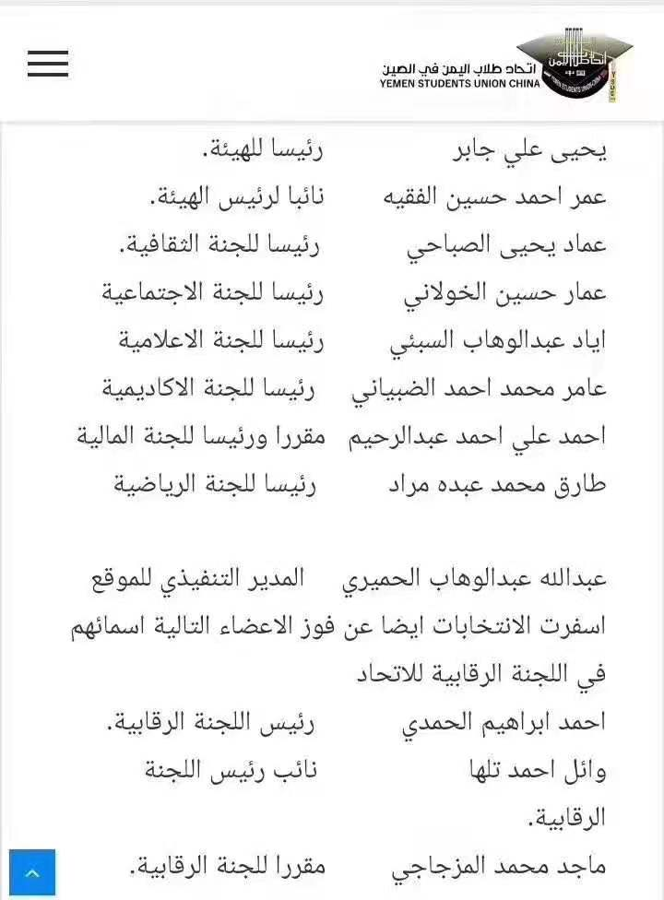

- ومن ثم تم تدشين العمل من خلال إعلان نشاطين ثقافيين متزامنيين هما مسابقة ليالي الخير الرمضانية وفعالية شاعراليمن في الصين .
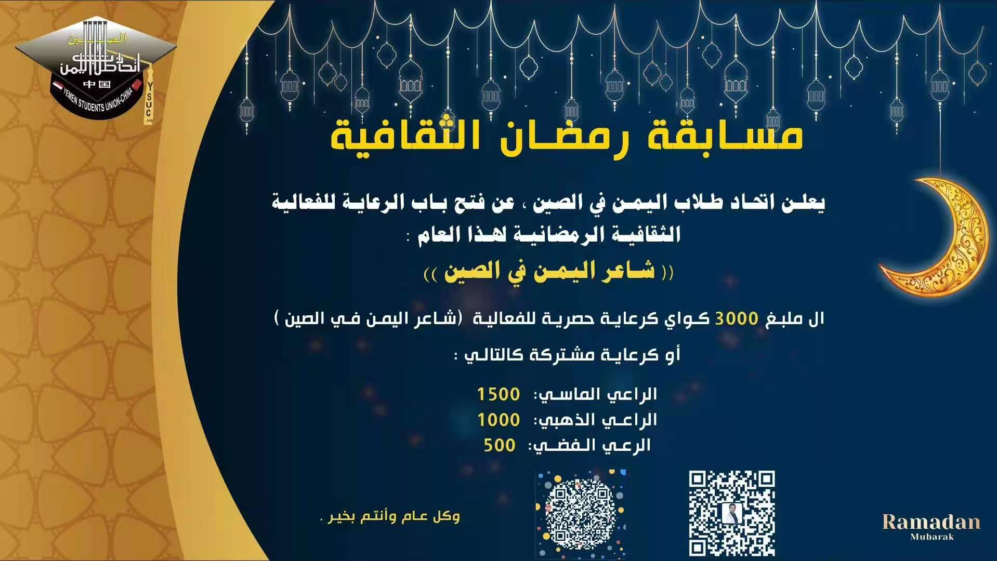
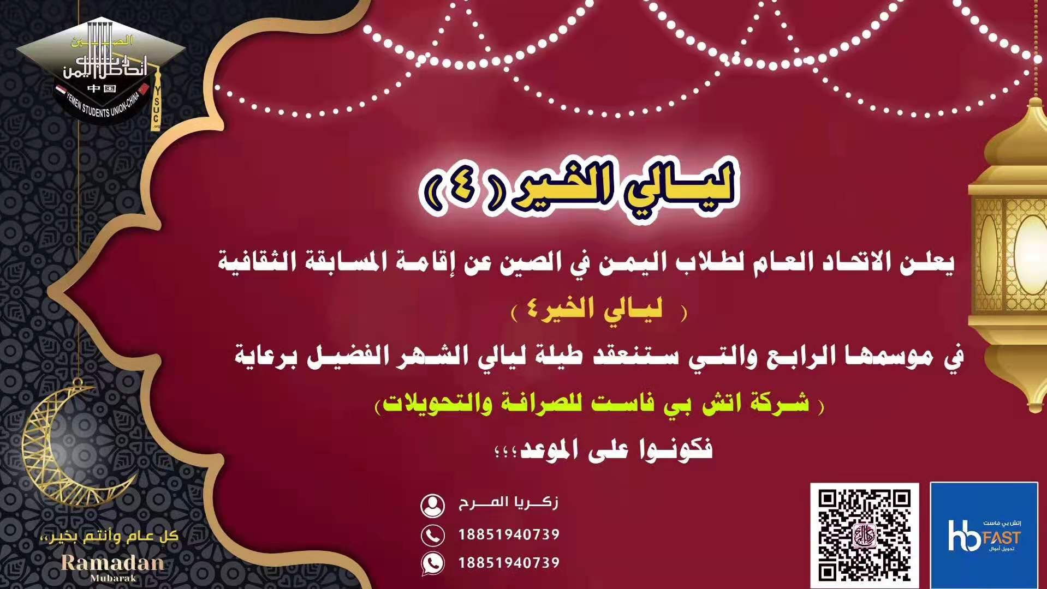
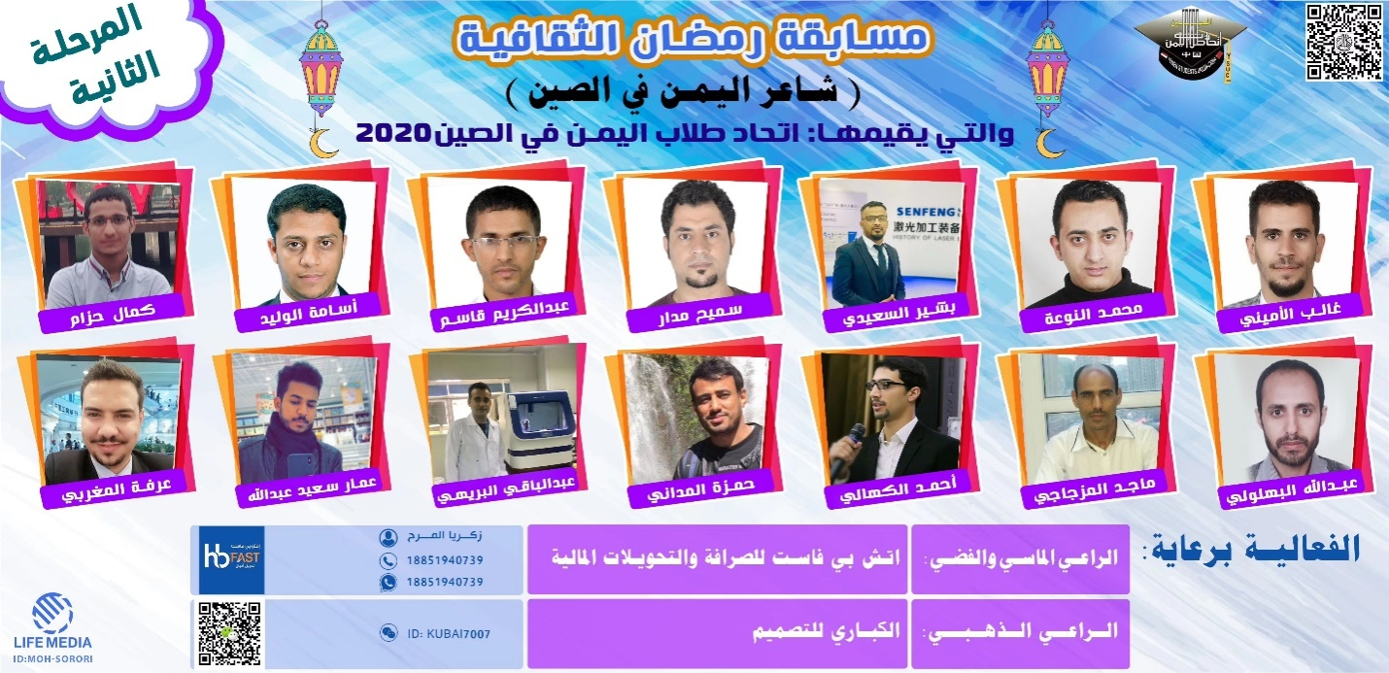
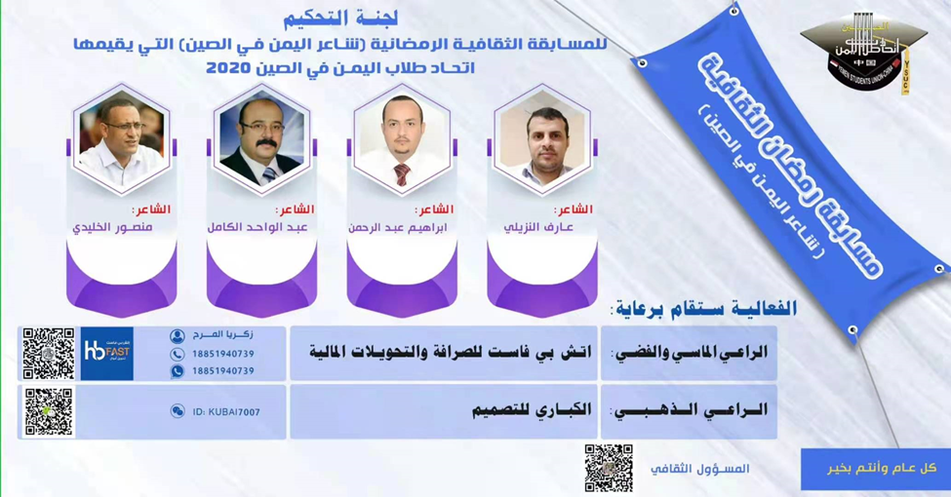
- كذلك تم تنفيذ العديد من الأنشطة العلمية والأكاديمية خلال هذا العام حيث بلغ عدد المحاضرات 33 محاضرة وندوة علمية تم إلقائها من خلال العديد من الباحثيين اليمنيين والأجانب .

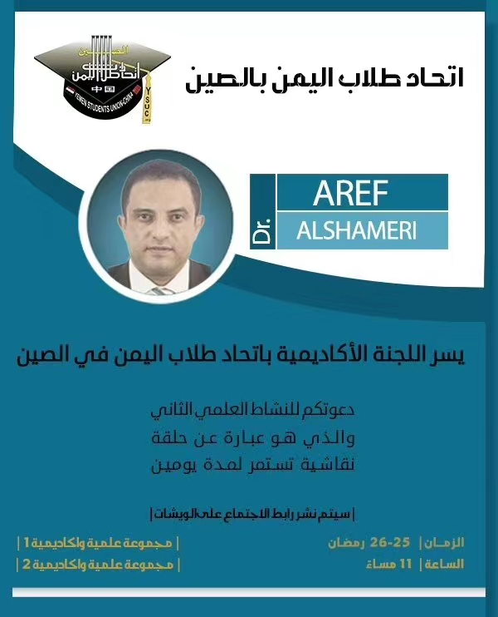

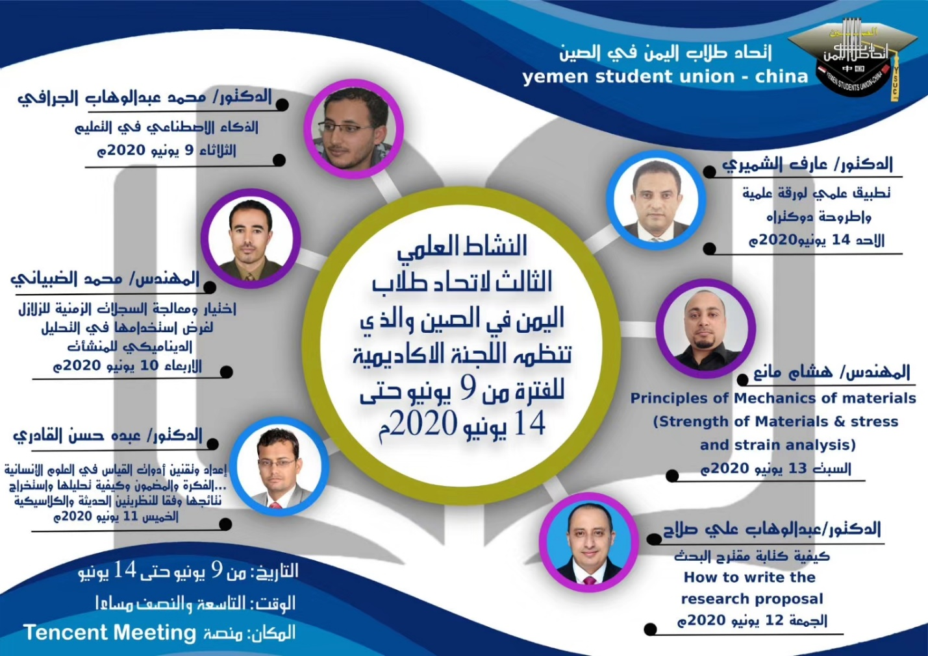
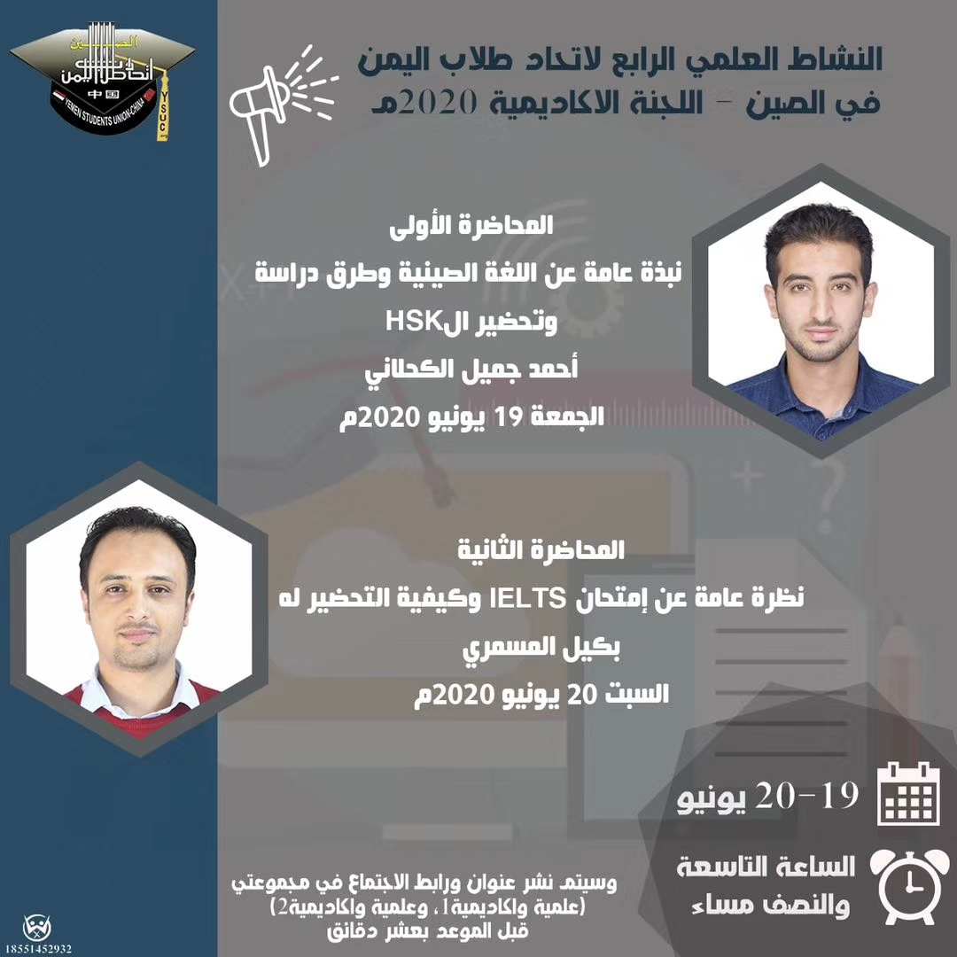
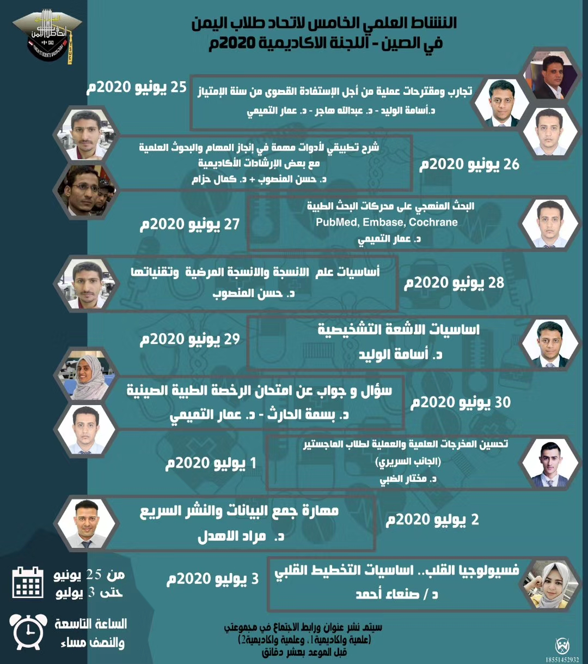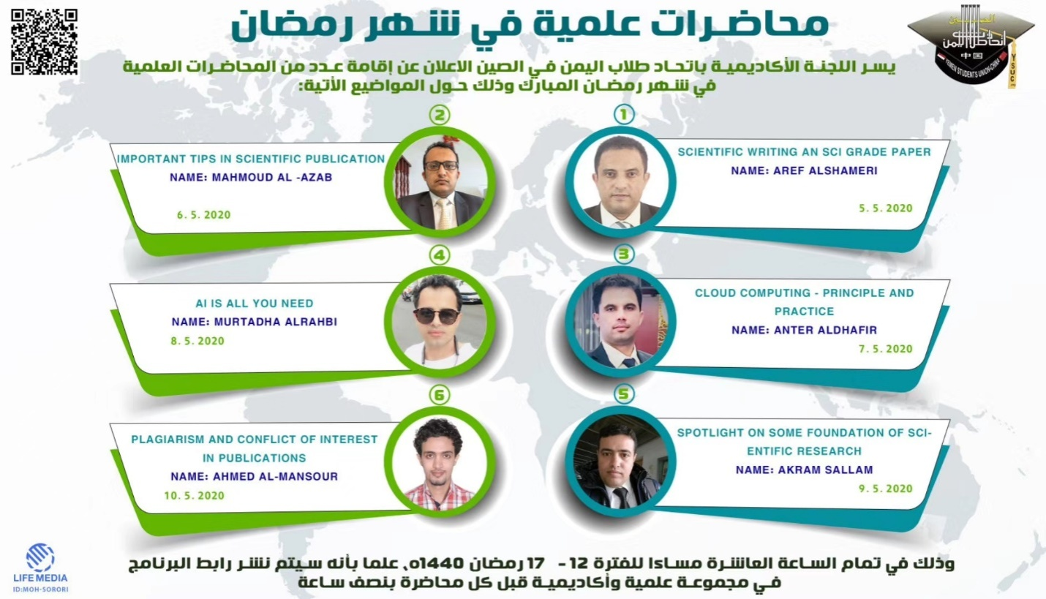

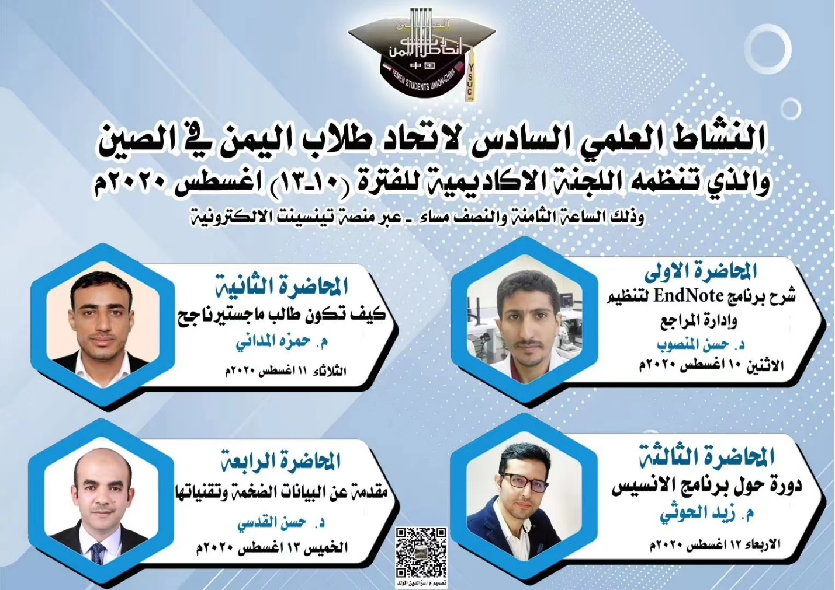
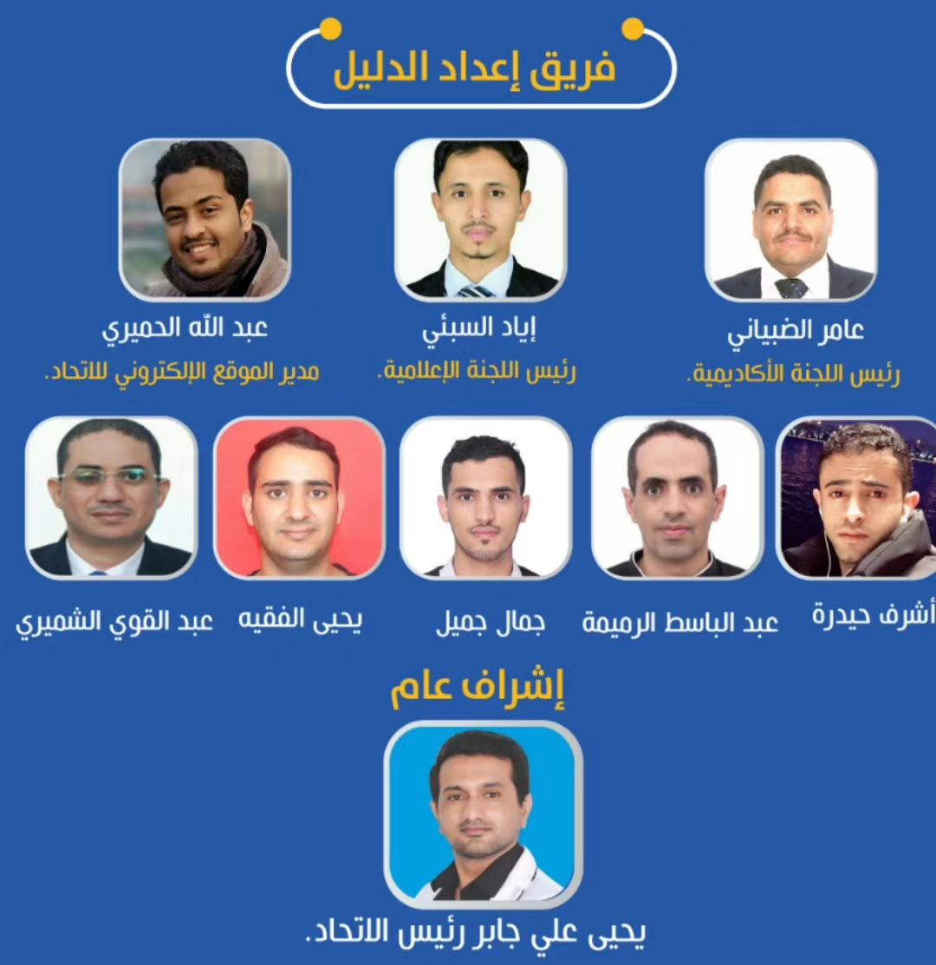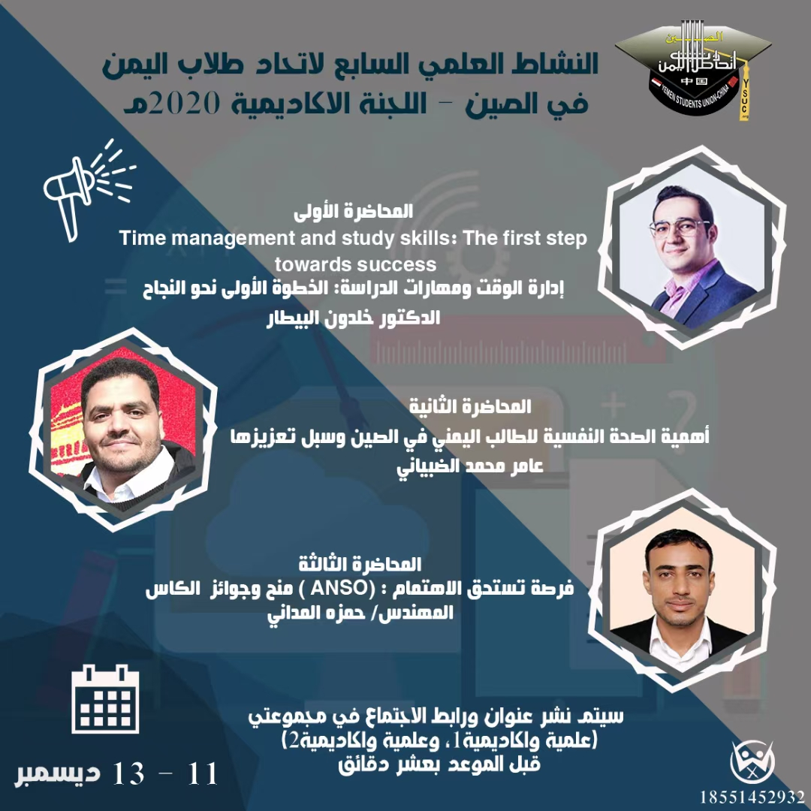

كذلك تم احياء العديد من المناسبات الوطنية كأعياد سبتمبر وأكتوبر ونوفمبر وفعاليات الاحتفال بعيد الفطر وعيد الاضحى المبارك وكذا الاحتفال بخريجين العام 2020 والذي بلغ عددهم 231 خريج وخريجة من مختلف الجامعات الصينية .
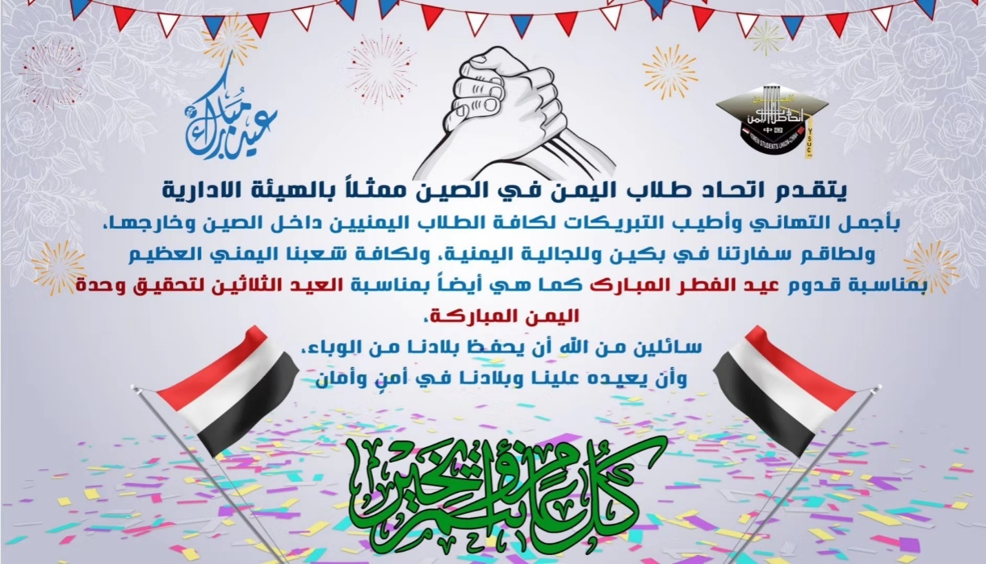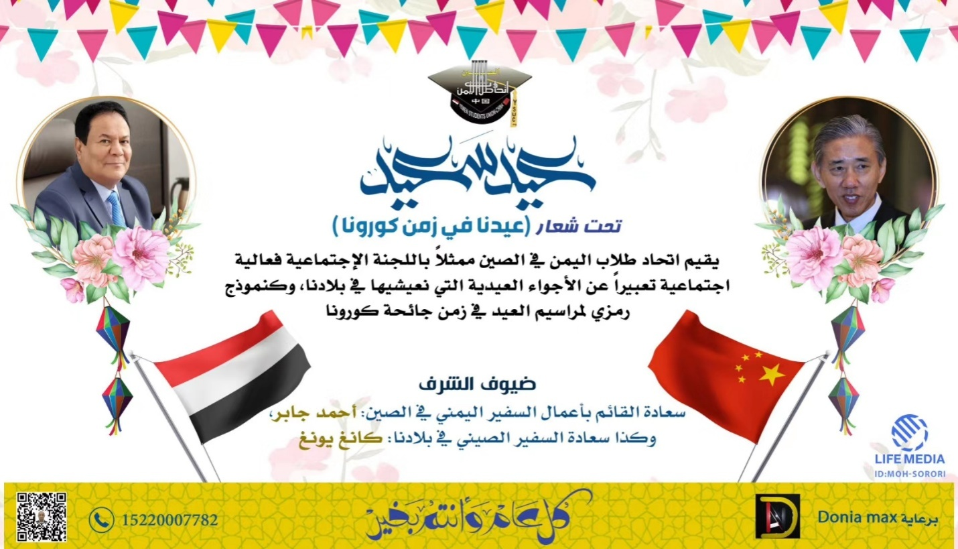

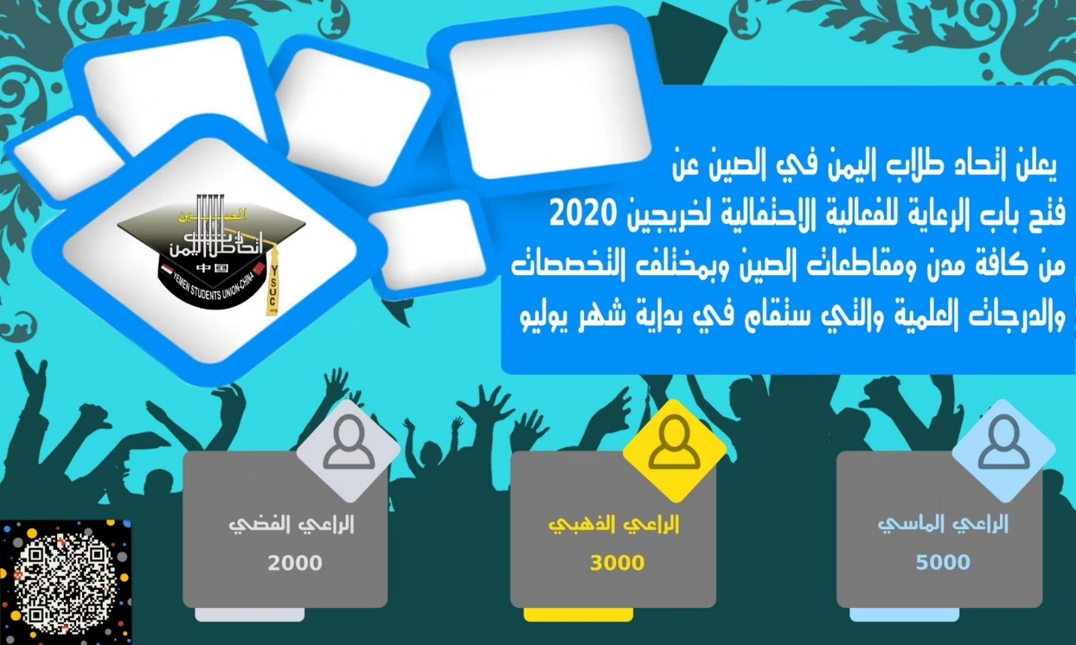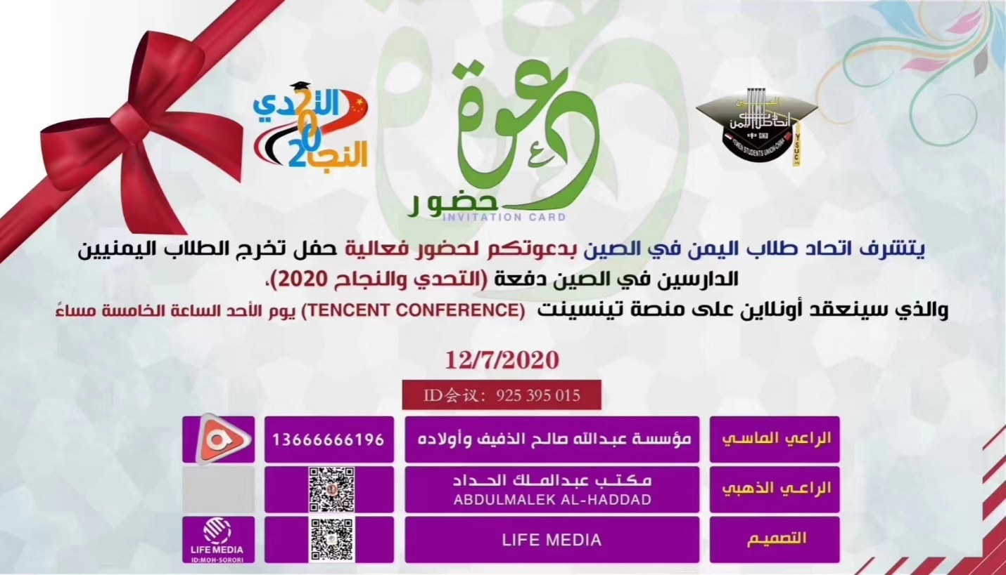

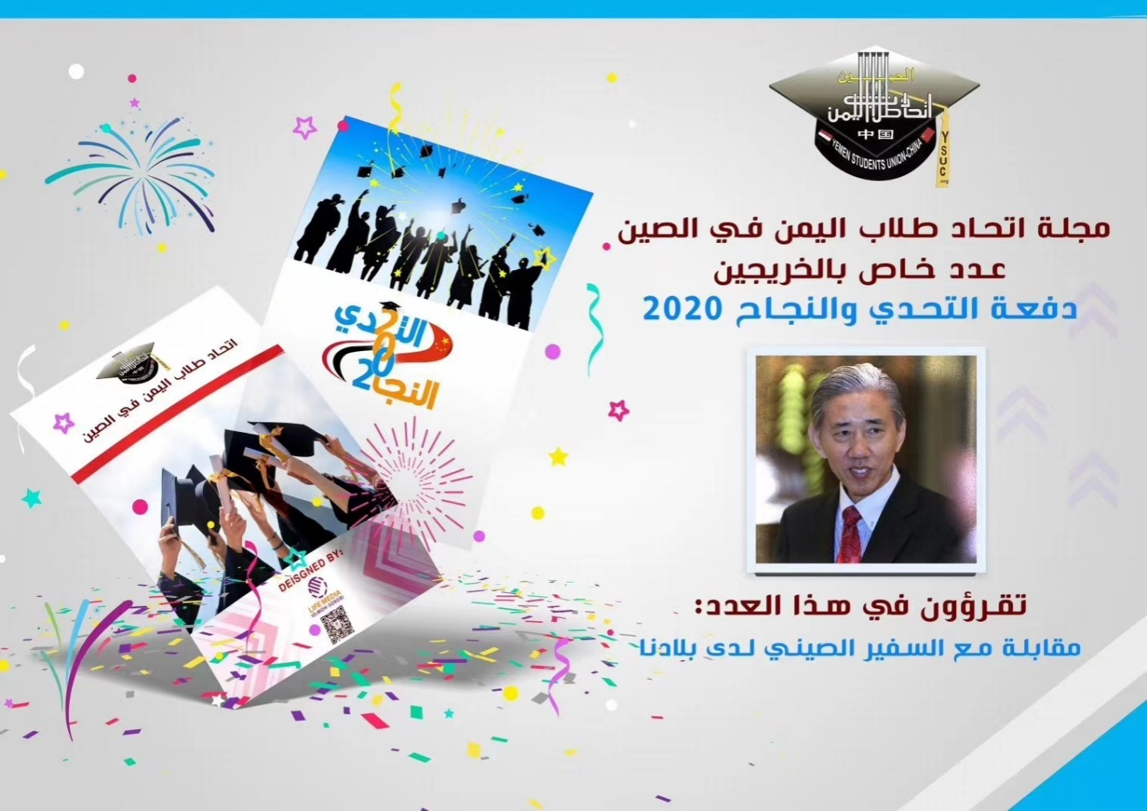

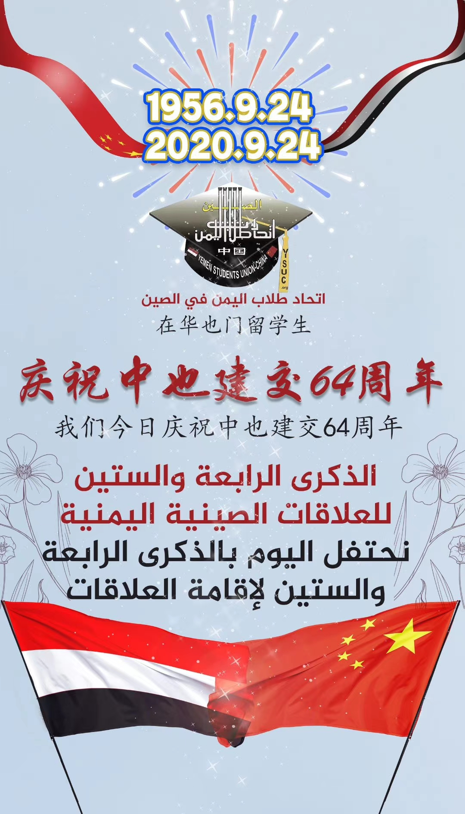

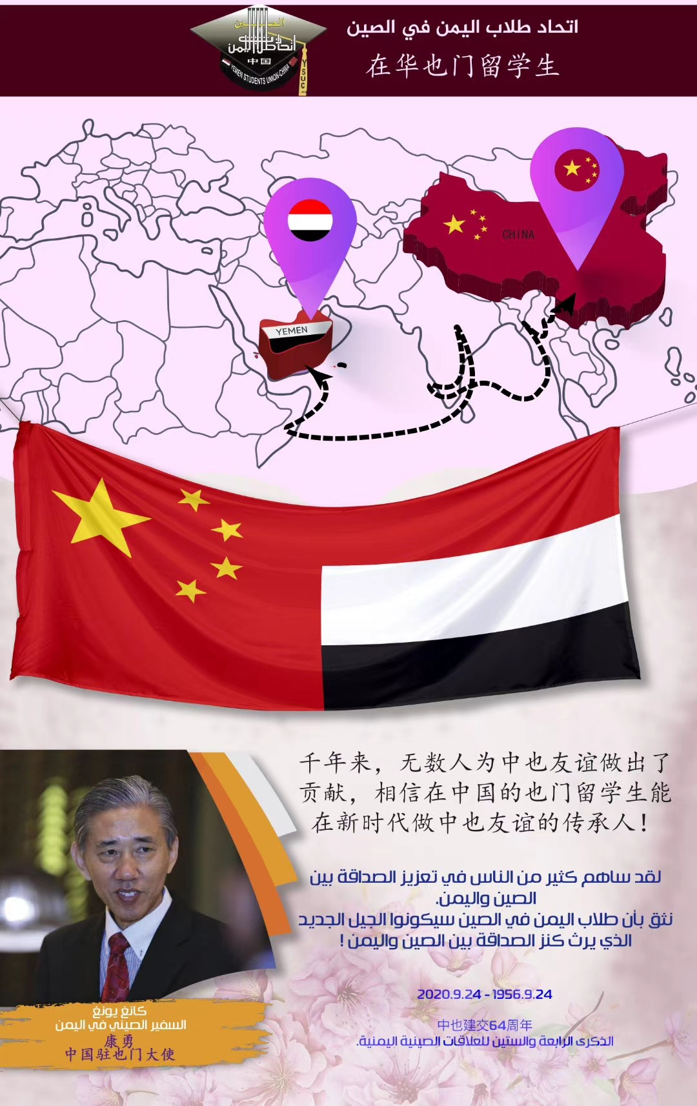

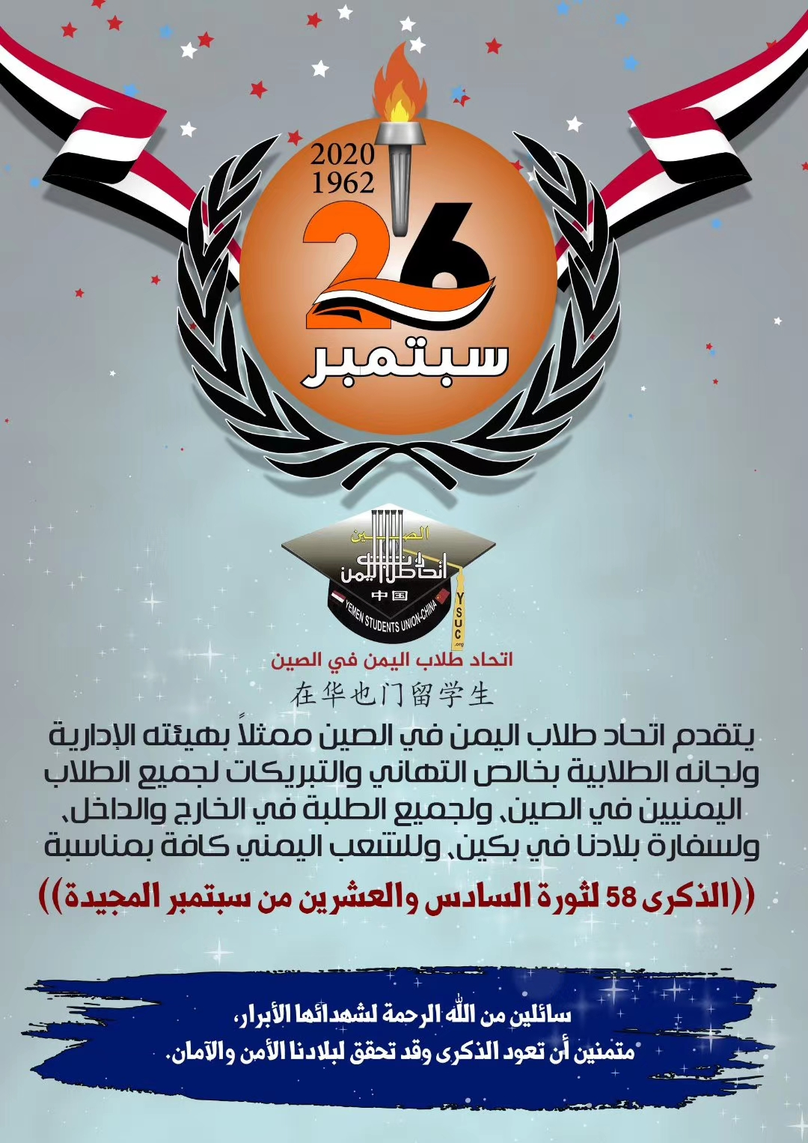

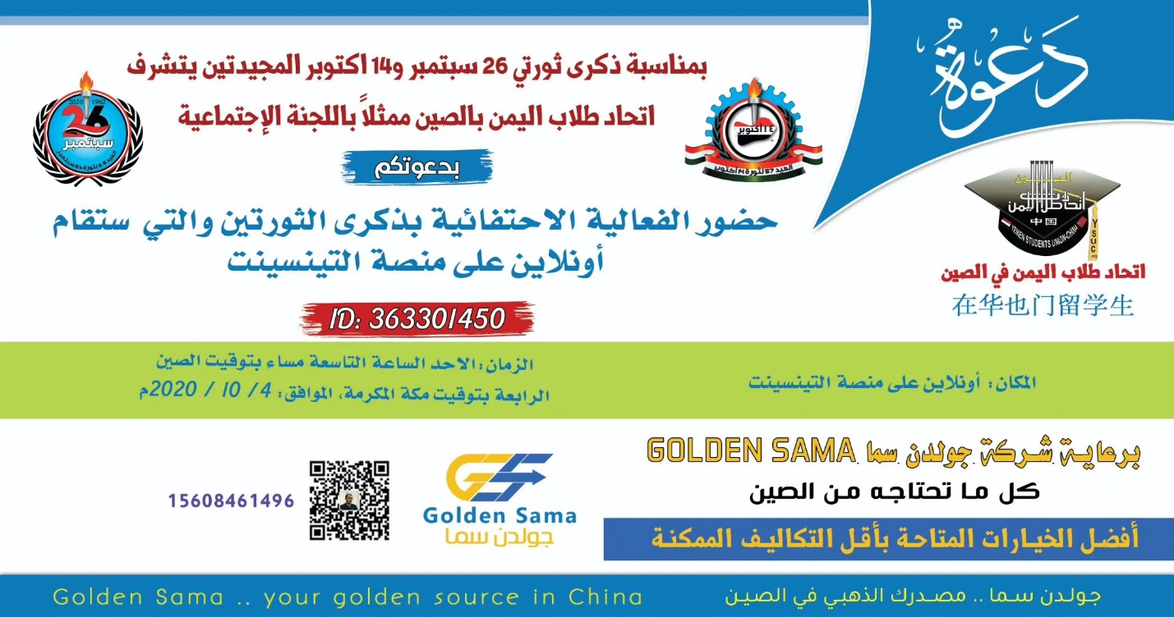

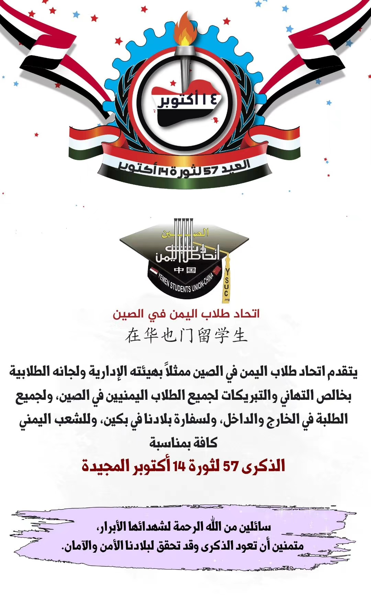

وعلى الصعيد الرياضي أيضا تم إقامة فعالية بطولة الشطرنج الكبري والتي شارك فيها 93 متاسبق على مستوى الصين .

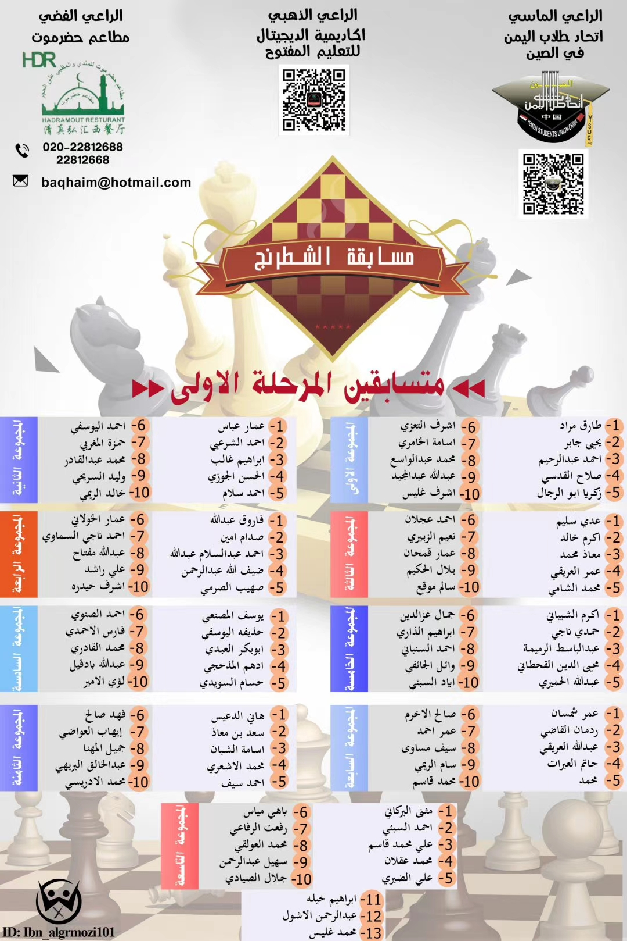
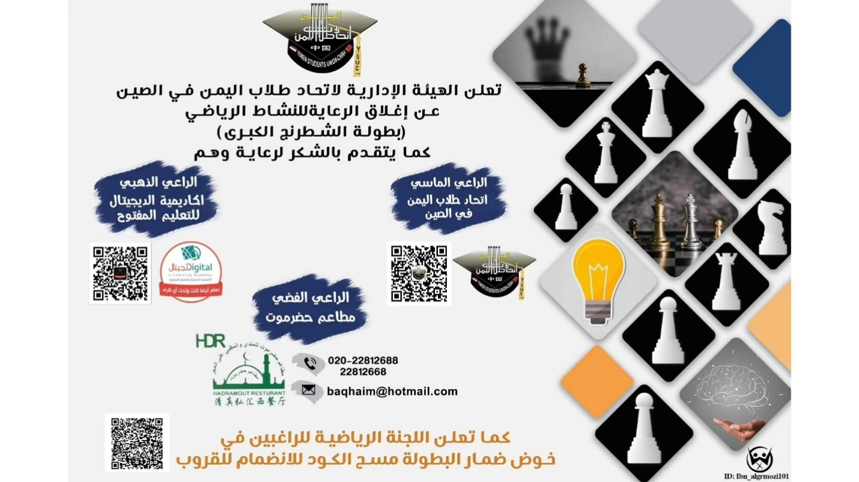

كما تم تنفيذ العديد من ألأانشطة على مستوى اللجان المختلفة في مدن ومقطعات الصين تنوعت بين أنشطة علمية وثقافية ورياضية واجتماعية
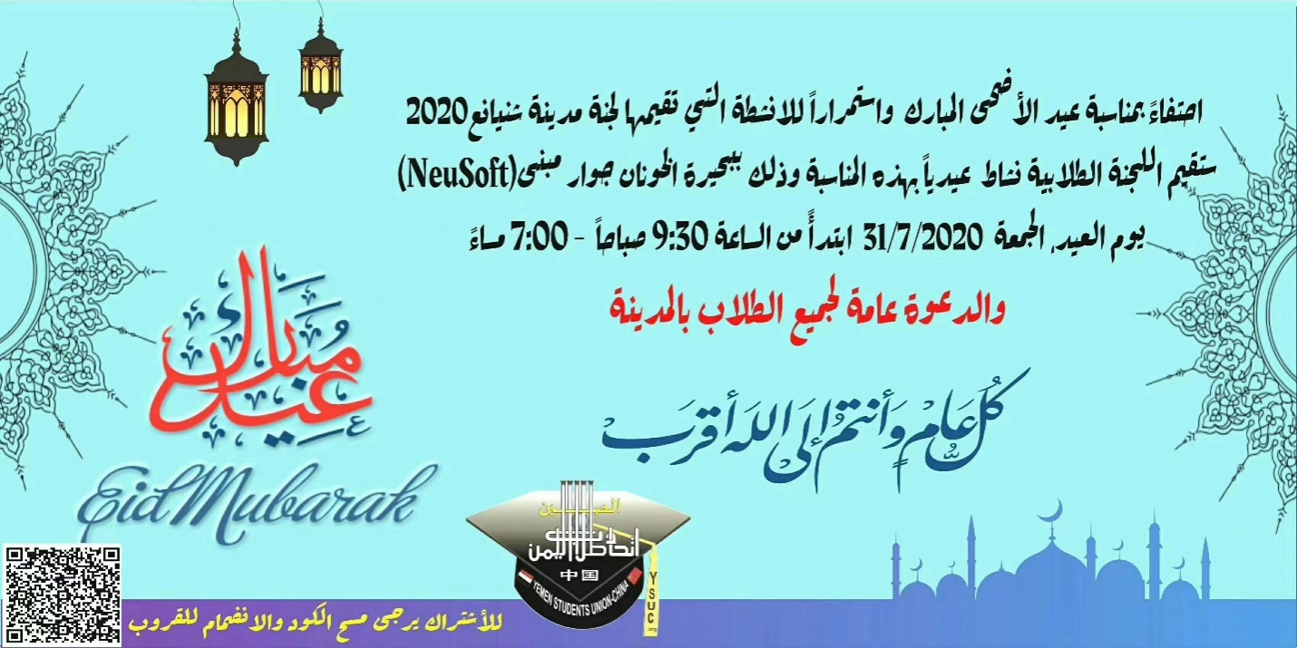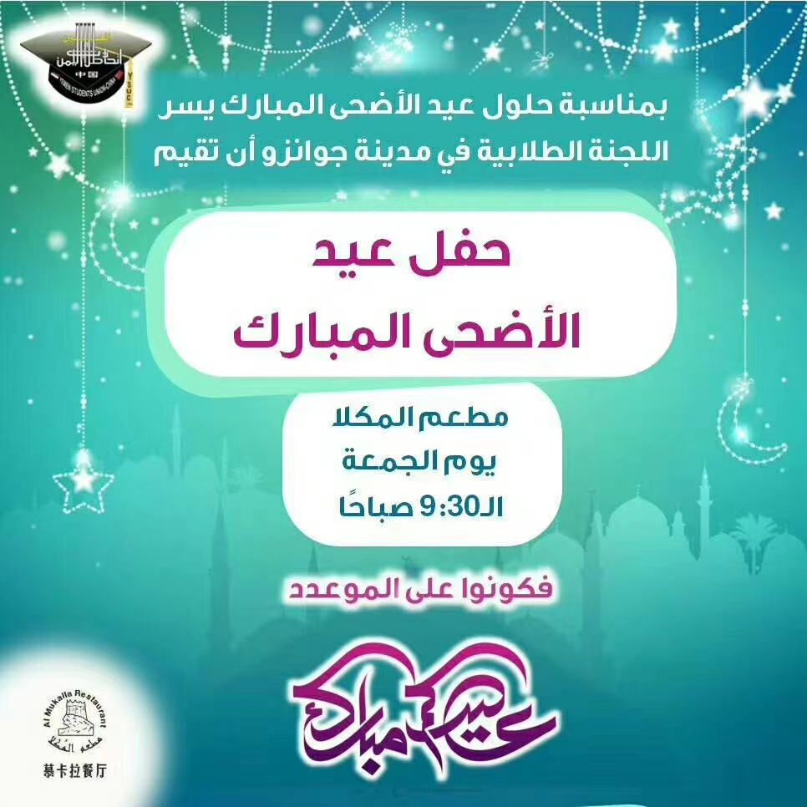

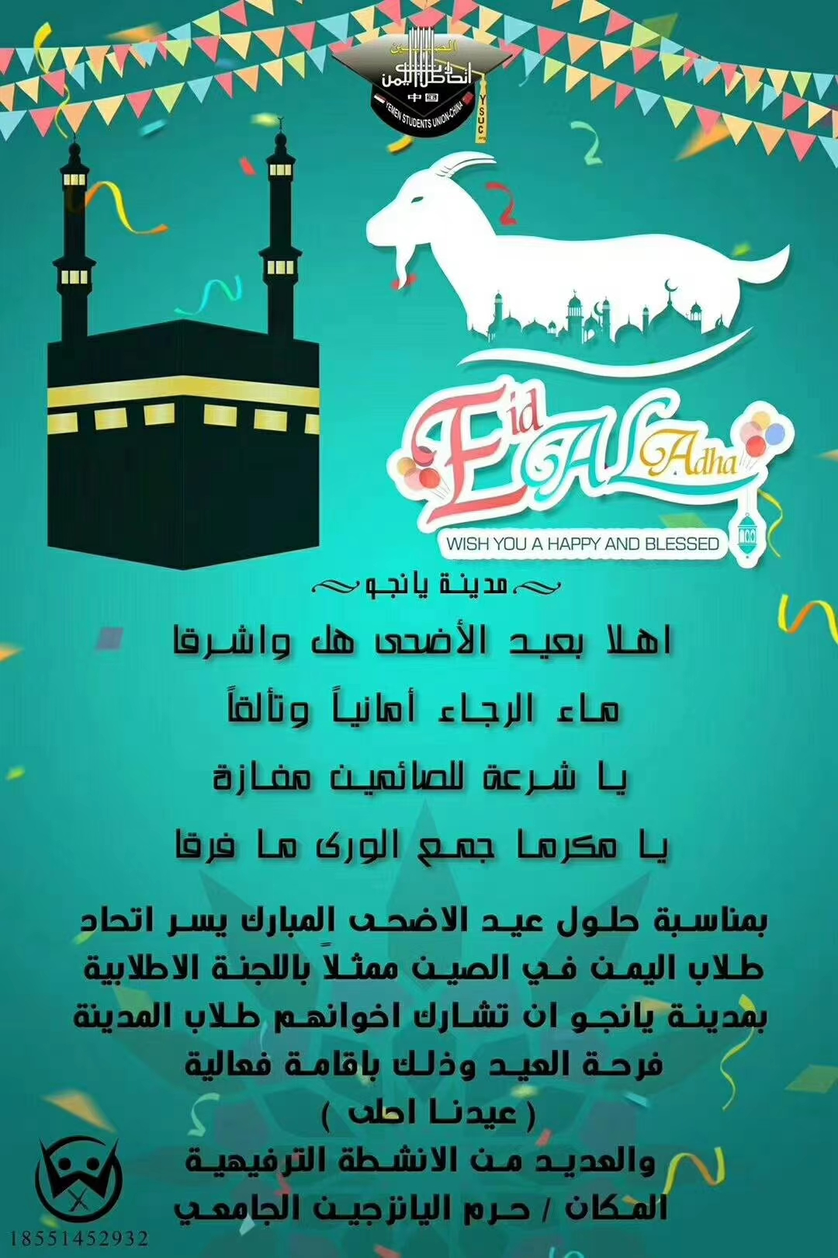
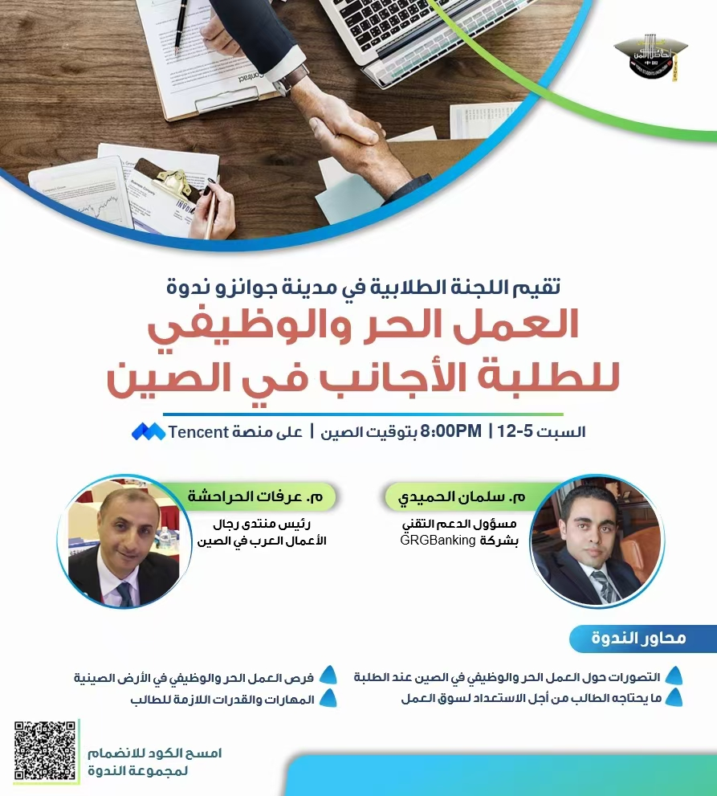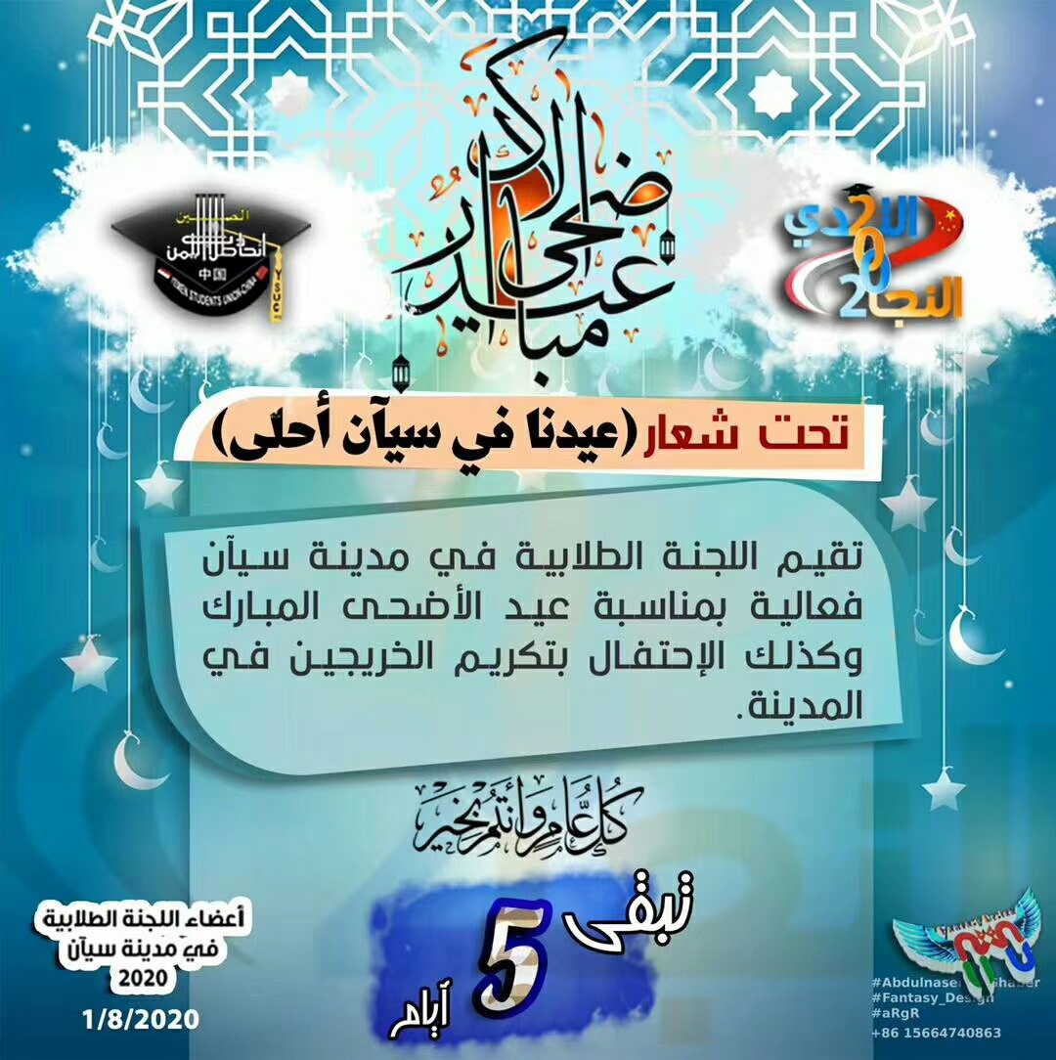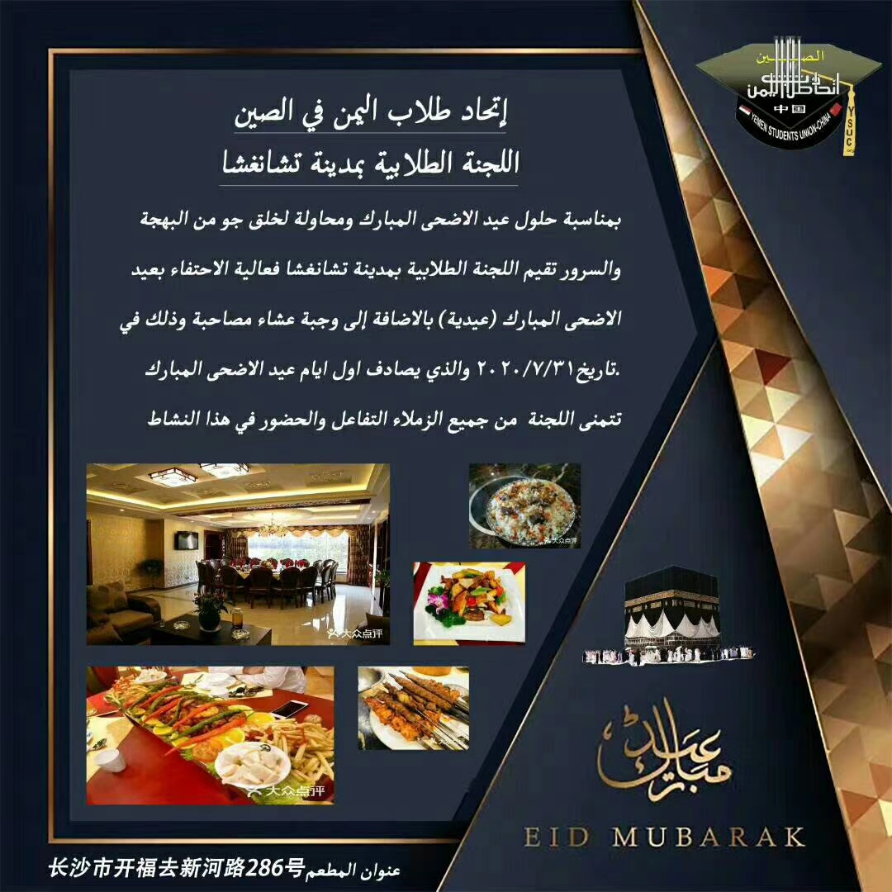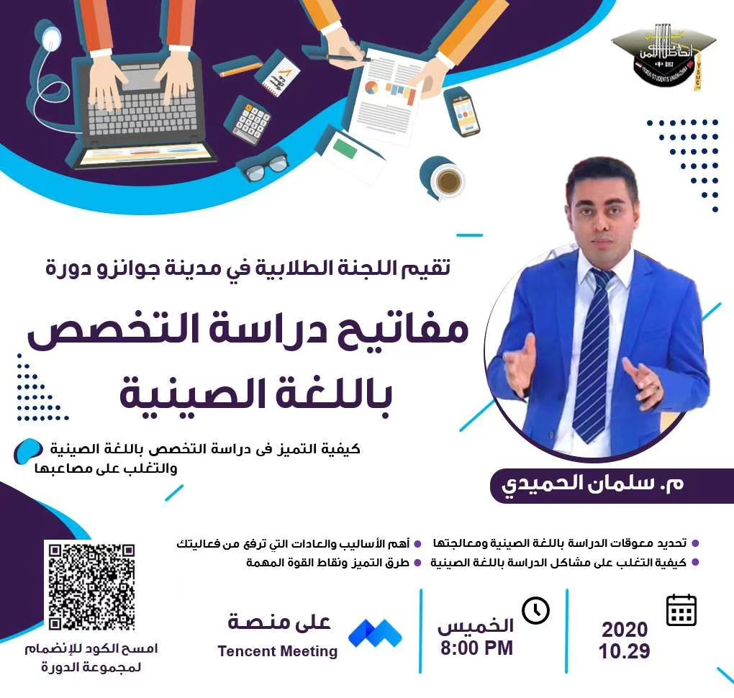

هذه أهم الانشطة التي تم تنفيذها خلال العام وهناك أنشطة أخرى لم يتم ذكرها

